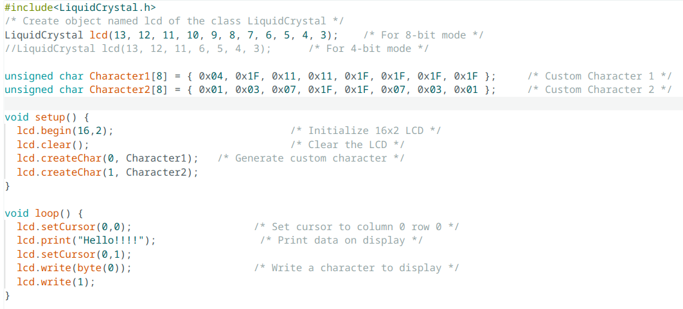
Die LiquidCrystal-Bibliothek wird verwendet, um LCD-Displays mit HD44780 mit einem Arduino zu steuern. Zu beginn müssen die Pins beim erstellen des Objektes übergeben werden. Dann wird das Display geleert und die eigenen Buchstaben werden erstellt. Die Buchstaben werden in 6x8 Bit Array gespeichert. Das heißt jeder Pixel hat einen Bit. In der Hauptschleife wird der Cursor auf die erste Stelle in der ersten Zeile gestellt. Danach wird „Hello!!!“ geschrieben, standardmäßig wandert der Cursor mit dem Geschriebenen. Anschließend wird auf die nächste Zeile gewechselt. Die eigenen Buchstaben werden geschrieben. Es würde auch reichen diesen Code nur einmal auszuführen.

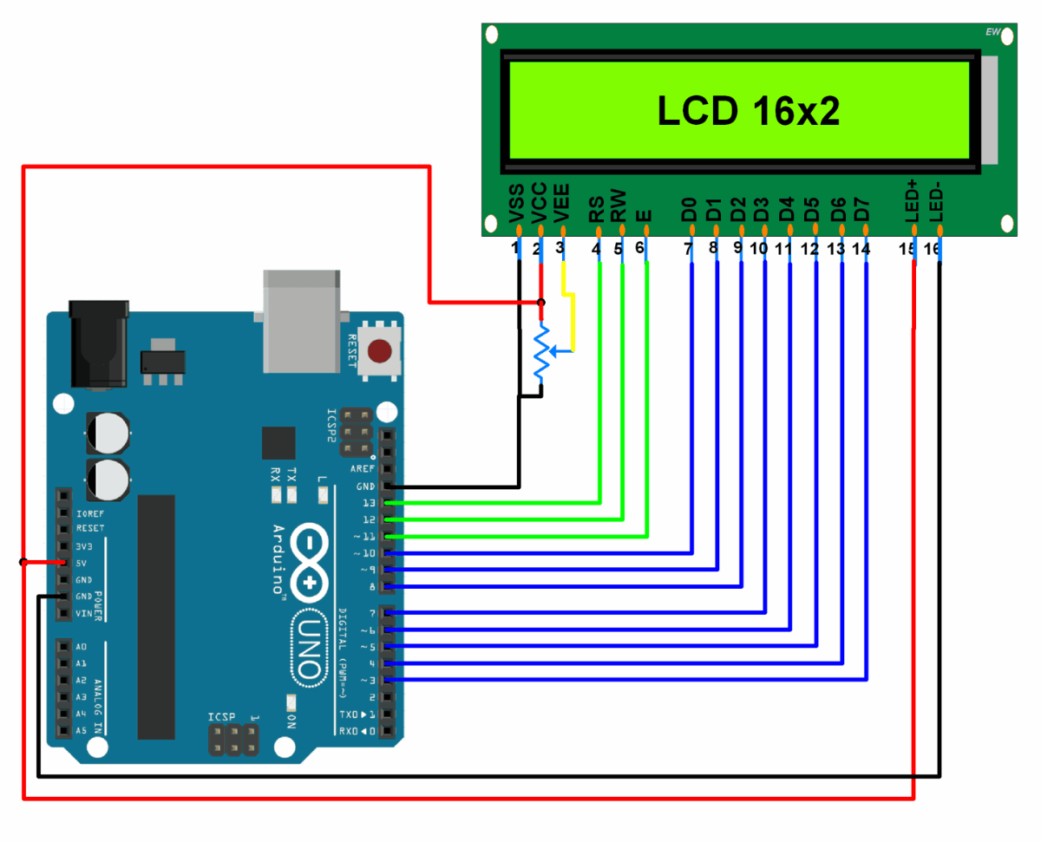
1602A LCD Display Anschlüsse:
VSS GND
VCC 5V
RS 0 = Befehlsregister, 1 = Datenregister
RW 0 = Schreiben, 1 = Lesen
E Enable, Freigabe- und Taktleitung
DBx Datenleitung
LED+ 5V
LED- GND

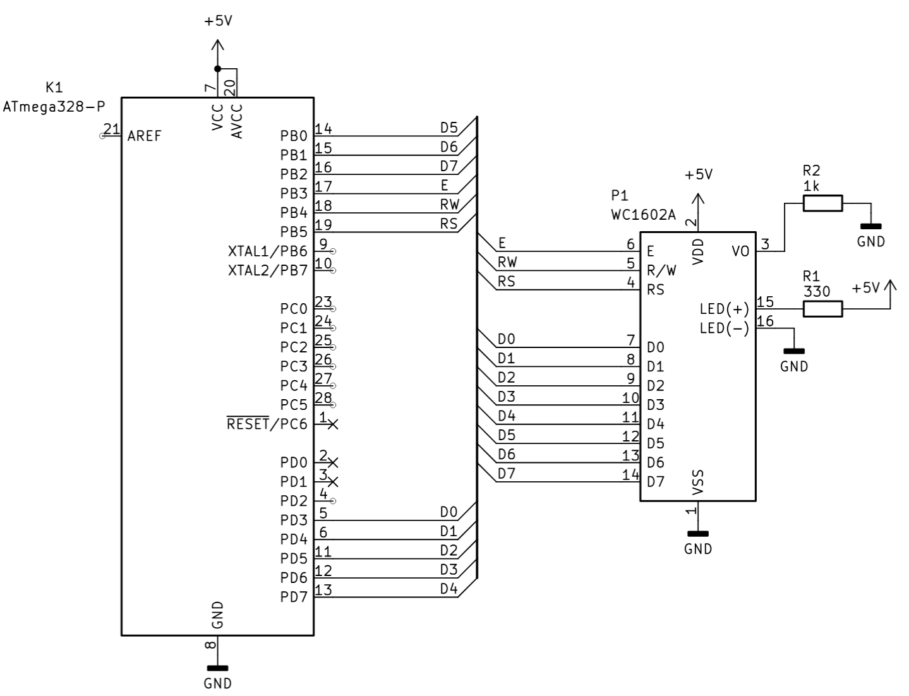
Ich bin davon ausgegangen dies mit „Verdrahtungsplan“ gemeint ist. Doch wahrscheinlich ist das folgende Bild damit gemeint:
